Администрация городского округа
муниципального образования
«город Саянск»

ПОСТАНОВЛЕНИЕ

От | 06.09.2023 | № | 110-37-1059-23
г.Саянск

 |  | ⎡ | Об утверждении схемы размещения гаражей, являющихся некапитальными сооружениями, либо стоянок технических или других средств передвижения инвалидов на территории городского округа муниципального образования «город Саянск» | ⎤

Руководствуясь статьей 39.33, 39.36-1 Земельного кодекса Российской Федерации, статьей 16 Федерального закона от 6 октября 2003 года № 131-ФЗ «Об общих принципах организации местного самоуправления в Российской Федерации», постановлением Правительства Иркутской области от 5 октября 2021 года № 715-пп «Об утверждении Положения об отдельных вопросах использования земель или земельных участков, находящихся в государственной или муниципальной собственности, для возведения гражданами гаражей, являющихся некапитальными сооружениями, либо для стоянки технических и других средств передвижения инвалидов вблизи их места жительства на территории Иркутской области», статьей 38 Устава муниципального образования «город Саянск», администрация городского округа муниципального образования «город Саянск»
ПОСТАНОВЛЯЕТ:
1. Утвердить:
1) текстовую часть схемы размещения гаражей, являющихся некапитальными сооружениями, а также стоянки технических или других средств передвижения инвалидов вблизи их места жительства на территории городского округа муниципального образования «город Саянск» (Приложение 1);
2) графическую часть схемы размещения стоянки технических или других средств передвижения инвалидов вблизи их места жительства на территории на территории городского округа муниципального образования «город Саянск» (Приложения 2).
2. Опубликовать настоящее постановление на «Официальном интернет-портале правовой информации городского округа муниципального образования «город Саянск» (http://sayansk-pravo.ru), в газете «Саянские зори» и разместить на официальном сайте администрации городского округа муниципального образования «город Саянск» в информационно-телекоммуникационной сети «Интернет».
3. Настоящее постановление вступает в силу со дня его официального опубликования
4. Контроль исполнения настоящего постановления возложить на заместителя мэра городского округа по вопросам жизнеобеспечения города – председателя Комитета по жилищно-коммунальному хозяйству, транспорту и связи.

Мэр городского округа муниципального
образования «город Саянск» О.В. Боровский

Исп. Прокопьева Е.В.
5-24-21

Приложение 1
к постановлению администрации городского
округа муниципального образования «город Саянск»
от 06.09.2023 № 110-37-1059-23

ТЕКСТОВАЯ ЧАСТЬ СХЕМЫ РАЗМЕЩЕНИЯ ГАРАЖЕЙ, ЯВЛЯЮЩИХСЯ НЕКАПИТАЛЬНЫМИ СООРУЖЕНИЯМИ, А ТАКЖЕ СТОЯНОК ТЕХНИЧЕСКИХ ИЛИ ДРУГИХ СРЕДСТВ ПЕРЕДВИЖЕНИЯ ИНВАЛИДОВ ВБЛИЗИ ИХ МЕСТА ЖИТЕЛЬСТВА НА ТЕРРИТОРИИ ГОРОДСКОГО ОКРУГА МУНИЦИПАЛЬНОГО ОБРАЗОВАНИЯ «ГОРОД САЯНСК»

№  п/п | Адрес расположения (место расположения) | Площадь земельного участка, кв. м | Кадастровый номер земельного участка  (при наличии), кадастровый квартал | Площадь места размещения, кв.м | Вид объекта | Сведения о наличии либо отсутствии гаража
1. | Российская Федерация, Иркутская область, городской округ город Саянск, город Саянск, микрорайон Октябрьский, северо-западнее многоквартирного дома № 14 | 23,4 | 38:28:010405 | 23,4 | гараж, являющийся некапитальным сооружениям | имеется
2. | Российская Федерация, Иркутская область, городской округ город Саянск, город Саянск, микрорайон Октябрьский, северо-западнее многоквартирного дома № 14 | 17,8 | 38:28:010405 | 17,8 | гараж, являющийся некапитальным сооружениям | имеется
3. | Российская Федерация, Иркутская область, городской округ город Саянск, город Саянск, микрорайон Октябрьский, северо-западнее многоквартирного дома № 14 | 10,6 | 38:28:010405 | 10,6 | гараж, являющийся некапитальным сооружениям | имеется
4. | Российская Федерация, Иркутская область, городской округ город Саянск, город Саянск, микрорайон Октябрьский, северо-западнее многоквартирного дома № 14 | 22,8 | 38:28:010405 | 22,8 | гараж, являющийся некапитальным сооружениям | имеется
5. | Российская Федерация, Иркутская область, городской округ город Саянск, город Саянск, микрорайон Октябрьский, северо-западнее многоквартирного дома № 14 | 19 | 38:28:010405 | 19 | гараж, являющийся некапитальным сооружениям | имеется
6. | Российская Федерация, Иркутская область, городской округ город Саянск, город Саянск, микрорайон Октябрьский, северо-западнее многоквартирного дома № 14 | 18,4 | 38:28:010405 | 18,4 | гараж, являющийся некапитальным сооружениям | имеется
7. | Российская Федерация, Иркутская область, городской округ город Саянск, город Саянск, микрорайон Октябрьский, северо-западнее многоквартирного дома № 14 | 3,6 | 38:28:010405 | 3,6 | гараж, являющийся некапитальным сооружениям | имеется
8. | Российская Федерация, Иркутская область, городской округ город Саянск, город Саянск, микрорайон Октябрьский, северо-западнее многоквартирного дома № 14 | 2,7 | 38:28:010405 | 2,7 | гараж, являющийся некапитальным сооружениям | имеется
9. | Российская Федерация, Иркутская область, городской округ город Саянск, город Саянск, микрорайон Октябрьский, северо-западнее многоквартирного дома № 14 | 24 | 38:28:010405 | 24 | гараж, являющийся некапитальным сооружениям | отсутствует
10. | Российская Федерация, Иркутская область, городской округ город Саянск, город Саянск, микрорайон Октябрьский, северо-западнее многоквартирного дома № 14 | 16,5 | 38:28:010405 | 16,5 | гараж, являющийся некапитальным сооружениям | имеется
11. | Российская Федерация, Иркутская область, городской округ город Саянск, город Саянск, микрорайон Октябрьский, северо-западнее многоквартирного дома № 14 | 25,1 | 38:28:010405 | 25,1 | гараж, являющийся некапитальным сооружениям | имеется
12. | Российская Федерация, Иркутская область, городской округ город Саянск, город Саянск, микрорайон Октябрьский, северо-западнее многоквартирного дома № 14 | 12,2 | 38:28:010405 | 12,2 | гараж, являющийся некапитальным сооружениям | имеется
13. | Российская Федерация, Иркутская область, городской округ город Саянск, город Саянск, микрорайон Октябрьский, северо-западнее многоквартирного дома № 14 | 15 | 38:28:010405 | 15 | гараж, являющийся некапитальным сооружениям | имеется
14. | Российская Федерация, Иркутская область, городской округ город Саянск, город Саянск, микрорайон Октябрьский, северо-западнее многоквартирного дома № 14 | 24 | 38:28:010405 | 24 | гараж, являющийся некапитальным сооружениям | отсутствует
15. | Российская Федерация, Иркутская область, городской округ город Саянск, город Саянск, микрорайон Октябрьский, северо-западнее многоквартирного дома № 14 | 18,6 | 38:28:010405 | 18,6 | гараж, являющийся некапитальным сооружениям | имеется
16. | Российская Федерация, Иркутская область, городской округ город Саянск, город Саянск, микрорайон Октябрьский, северо-западнее многоквартирного дома № 14 | 24 | 38:28:010405 | 24 | гараж, являющийся некапитальным сооружениям | отсутствует
17. | Российская Федерация, Иркутская область, городской округ город Саянск, город Саянск, микрорайон Октябрьский, северо-западнее многоквартирного дома № 14 | 20,7 | 38:28:010405 | 20,7 | гараж, являющийся некапитальным сооружениям | имеется
18. | Российская Федерация, Иркутская область, городской округ город Саянск, город Саянск, микрорайон Октябрьский, северо-западнее многоквартирного дома № 14 | 5,2 | 38:28:010405 | 5,2 | гараж, являющийся некапитальным сооружениям | имеется
19. | Российская Федерация, Иркутская область, городской округ город Саянск, город Саянск, микрорайон Октябрьский, северо-западнее многоквартирного дома № 14 | 16,6 | 38:28:010405 | 16,6 | гараж, являющийся некапитальным сооружениям | имеется
20. | Российская Федерация, Иркутская область, городской округ город Саянск, город Саянск, микрорайон Октябрьский, северо-западнее многоквартирного дома № 14 | 24 | 38:28:010405 | 24 | гараж, являющийся некапитальным сооружениям | отсутствует
21. | Российская Федерация, Иркутская область, городской округ город Саянск, город Саянск, микрорайон Октябрьский, северо-западнее многоквартирного дома № 14 | 24 | 38:28:010405 | 24 | стоянка технических или других средств передвижения инвалидов вблизи их места жительства | отсутствует
22. | Российская Федерация, Иркутская область, городской округ город Саянск, город Саянск, микрорайон Октябрьский, северо-западнее многоквартирного дома № 14 | 24 | 38:28:010405 | 24 | стоянка технических или других средств передвижения инвалидов вблизи их места жительства | отсутствует
23. | Российская Федерация, Иркутская область, городской округ город Саянск, город Саянск, микрорайон Октябрьский, северо-западнее многоквартирного дома № 14 | 24 | 38:28:010405 | 24 | стоянка технических или других средств передвижения инвалидов вблизи их места жительства | отсутствует

Вблизи места жительства – расстояние в радиусе 300 метров от места стоянки технических или других средств передвижения инвалидов до места жительства инвалидов.

Приложение 2
к постановлению администрации городского
округа муниципального образования «город Саянск»
от 06.09.2023 № 110-37-1059-23

Графическая схема размещения гаража, являющегося некапитальным сооружением на территории городского округа муниципального образования «город Саянск», расположенный: Российская Федерация, Иркутская область, городской округ город Саянск, город Саянск, микрорайон Октябрьский, северо-западнее многоквартирного дома № 14
(№ 1 согласно Приложению 1)

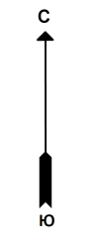
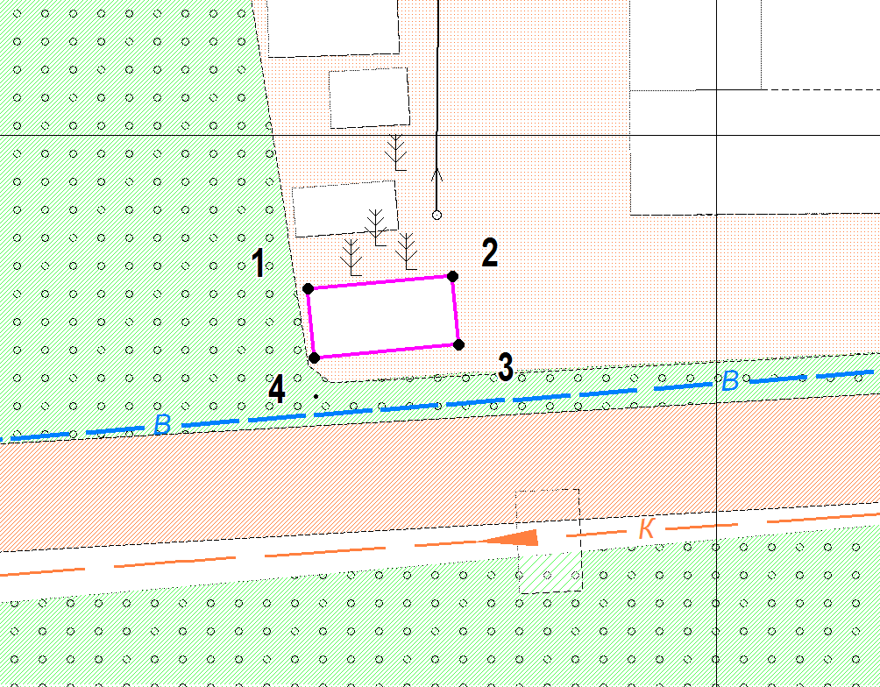

М 1:500

Координаты в системе МСК-38 зона 3 Иркутская область
№ | Х | Y
1 | 586492.58 | 3191880.29
2 | 586493.21 | 3191887.27
3 | 586489.89 | 3191887.56
4 | 586489.26 | 3191880.59
1 | 586492.58 | 3191880.29
S (металлический гараж) | 23.4 кв.м

Графическая схема размещения гаража, являющегося некапитальным сооружением на территории городского округа муниципального образования «город Саянск», расположенный: Российская Федерация, Иркутская область, городской округ город Саянск, город Саянск, микрорайон Октябрьский, северо-западнее многоквартирного дома № 14
(№ 2 согласно Приложению 1)

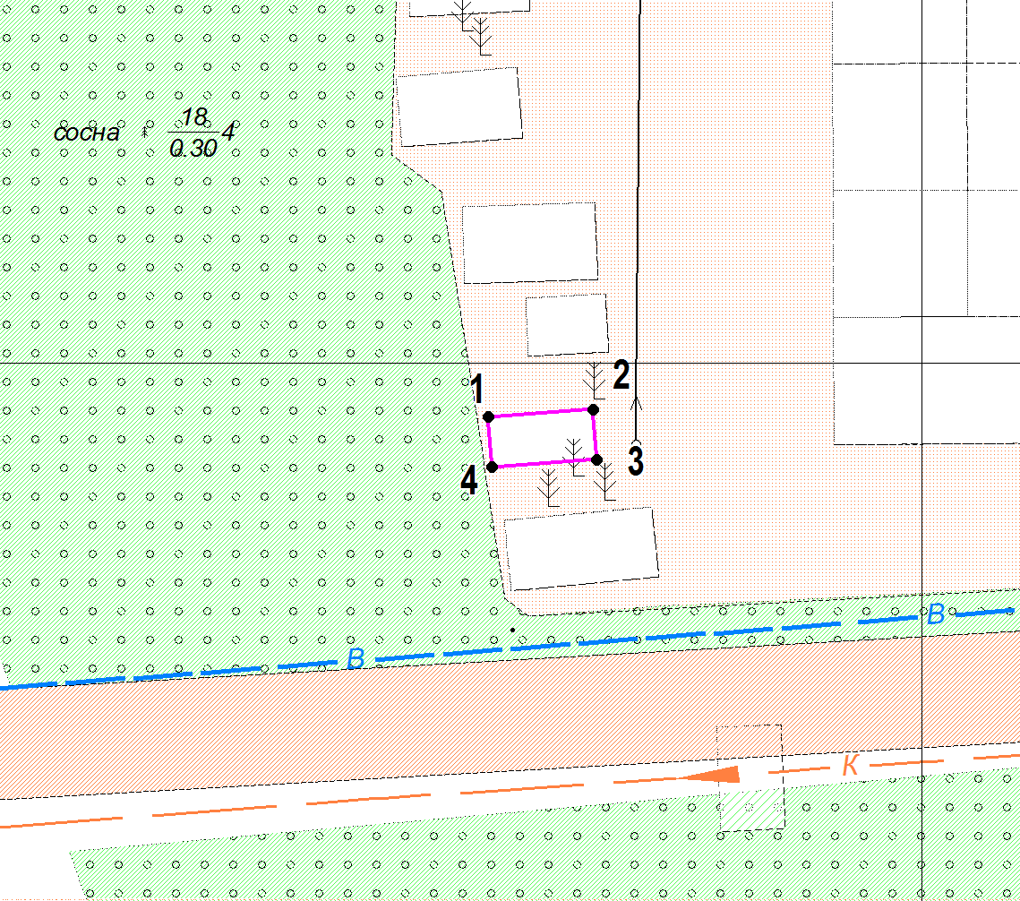

М 1:500

Координаты в системе МСК-38 зона 3 Иркутская область
№ | Х | Y
1 | 586497.48 | 3191879.54
2 | 586497.79 | 3191884.49
3 | 586495.42 | 3191884.64
4 | 586495.10 | 3191879.69
1 | 586497.48 | 3191879.54
S (металлический гараж) | 17.8 кв.м

Графическая схема размещения гаража, являющегося некапитальным сооружением на территории городского округа муниципального образования «город Саянск», расположенный: Российская Федерация, Иркутская область, городской округ город Саянск, город Саянск, микрорайон Октябрьский, северо-западнее многоквартирного дома № 14
(№ 3 согласно Приложению 1)

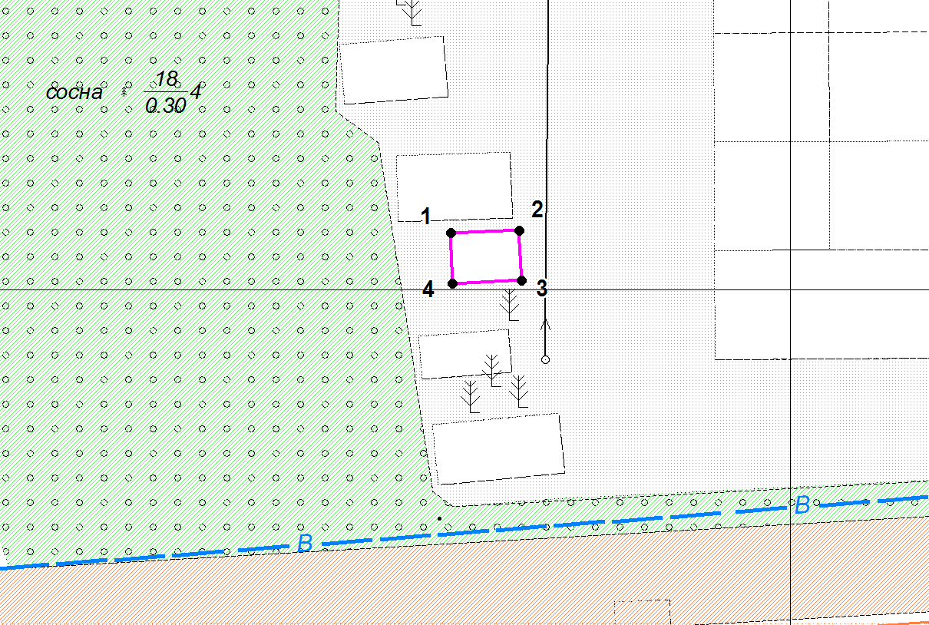

М 1:500

Координаты в системе МСК-38 зона 3 Иркутская область
№ | Х | Y
1 | 586503.12 | 3191881.28
2 | 586503.28 | 3191885.08
3 | 586500.50 | 3191885.19
4 | 586500.34 | 3191881.40
1 | 586503.12 | 3191881.28
S (металлический гараж) | 10.6 кв.м

Графическая схема размещения гаража, являющегося некапитальным сооружением на территории городского округа муниципального образования «город Саянск», расположенный: Российская Федерация, Иркутская область, городской округ город Саянск, город Саянск, микрорайон Октябрьский, северо-западнее многоквартирного дома № 14
(№ 4 согласно Приложению 1)

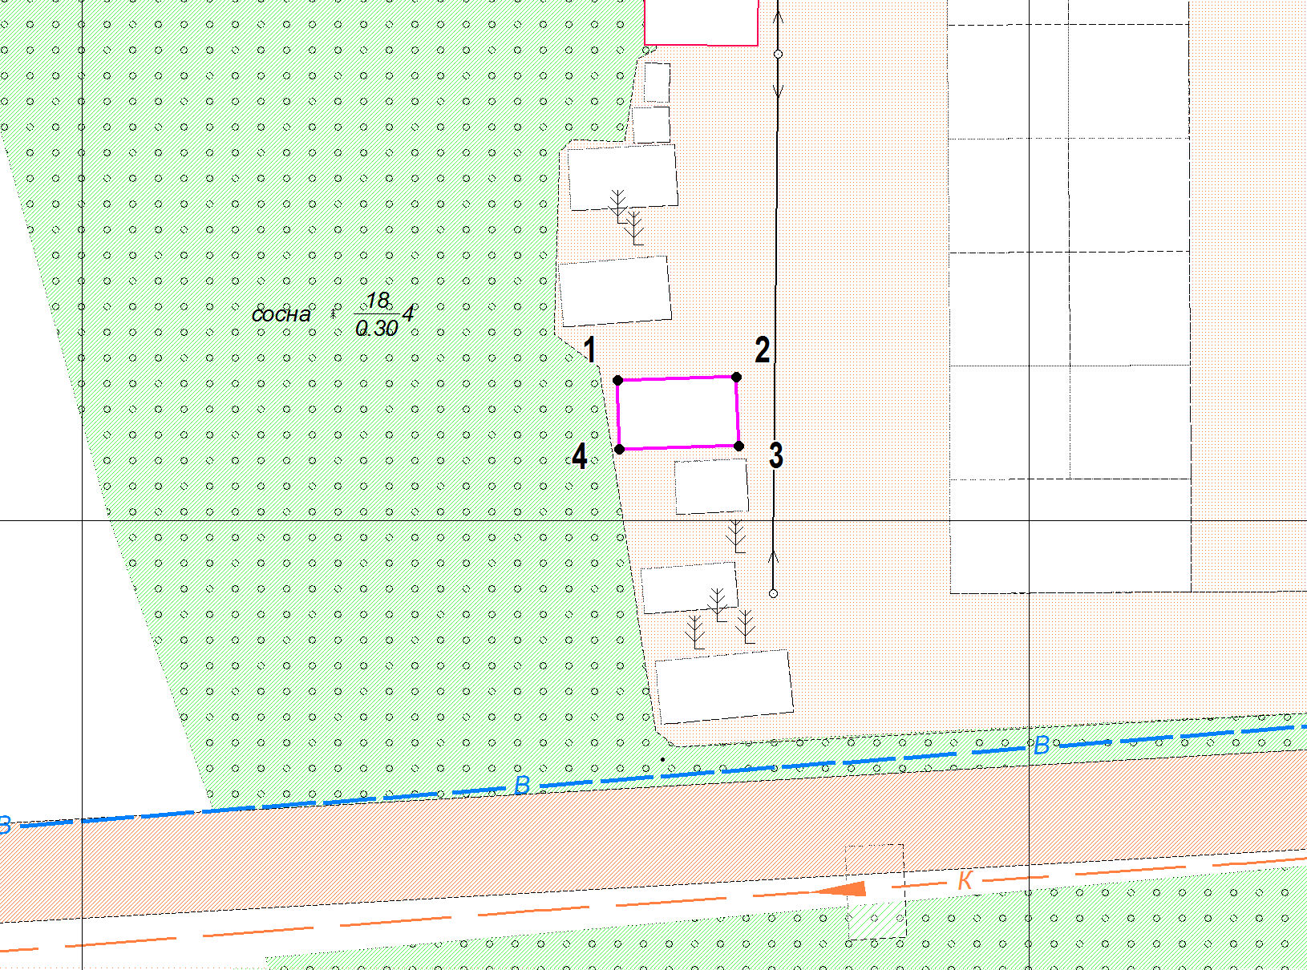
М 1:500

Координаты в системе МСК-38 зона 3 Иркутская область
№ | Х | Y
1 | 586507.40 | 3191878.28
2 | 586507.60 | 3191884.55
3 | 586503.96 | 3191884.67
4 | 586503.77 | 3191878.39
1 | 586507.40 | 3191878.28
S (металлический гараж) | 22.8 кв.м

Графическая схема размещения гаража, являющегося некапитальным сооружением на территории городского округа муниципального образования «город Саянск», расположенный: Российская Федерация, Иркутская область, городской округ город Саянск, город Саянск, микрорайон Октябрьский, северо-западнее многоквартирного дома № 14
(№ 5 согласно Приложению 1)

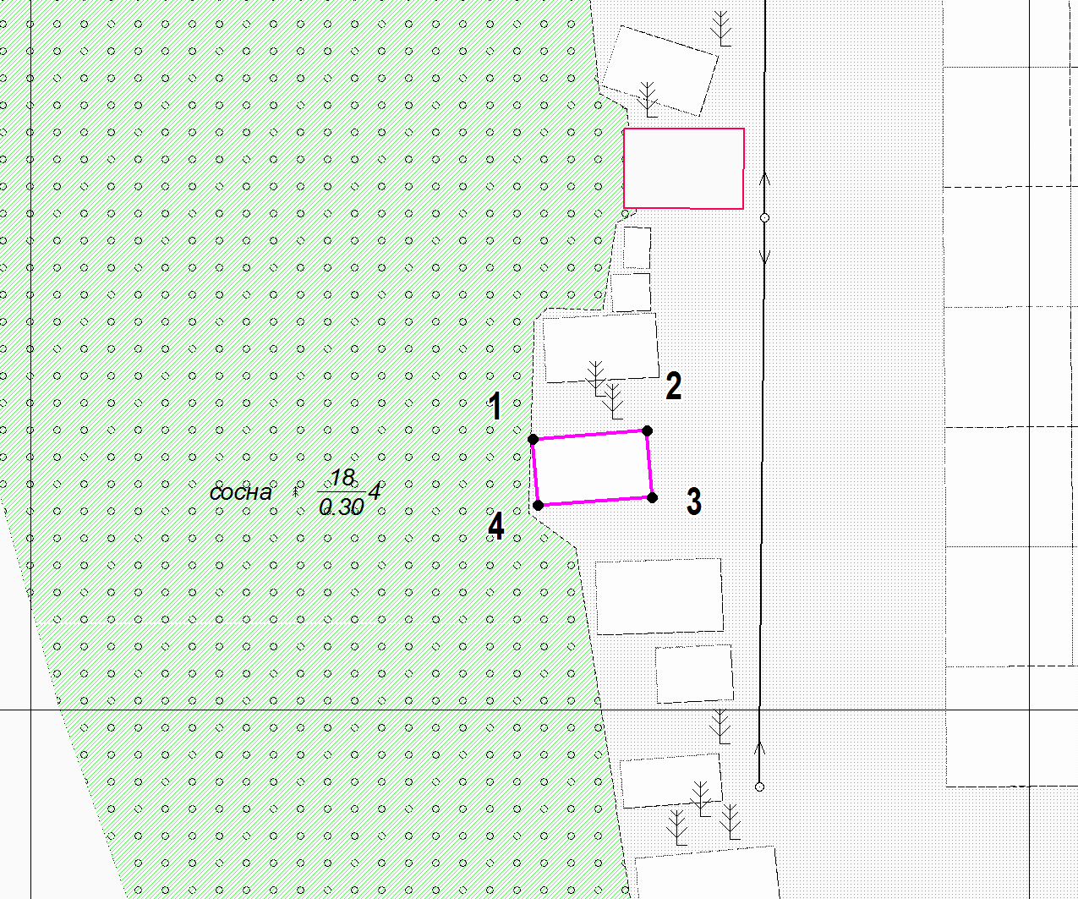
М 1:500

Координаты в системе МСК-38 зона 3 Иркутская область
№ | Х | Y
1 | 586513.56 | 3191875.18
2 | 586513.97 | 3191880.89
3 | 586510.65 | 3191881.13
4 | 586510.24 | 3191875.41
1 | 586513.56 | 3191875.18
S (металлический гараж ) | 19 кв.м

Графическая схема размещения гаража, являющегося некапитальным сооружением на территории городского округа муниципального образования «город Саянск», расположенный: Российская Федерация, Иркутская область, городской округ город Саянск, город Саянск, микрорайон Октябрьский, северо-западнее многоквартирного дома № 14
(№ 6 согласно Приложению 1)

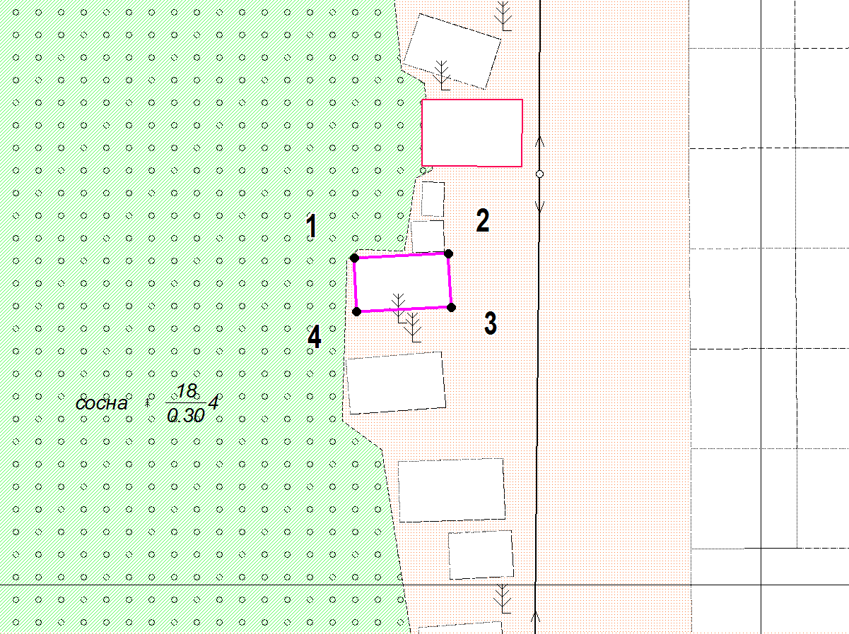
М 1:500

Координаты в системе МСК-38 зона 3 Иркутская область
№ | Х | Y
1 | 586519.61 | 3191875.65
2 | 586519.86 | 3191881.32
3 | 586516.63 | 3191881.46
4 | 586516.38 | 3191875.79
1 | 586519.61 | 3191875.65
S (металлический гараж) | 18.4 кв.м

Графическая схема размещения гаража, являющегося некапитальным сооружением на территории городского округа муниципального образования «город Саянск», расположенный: Российская Федерация, Иркутская область, городской округ город Саянск, город Саянск, микрорайон Октябрьский, северо-западнее многоквартирного дома № 14
(№ 7 согласно Приложению 1)

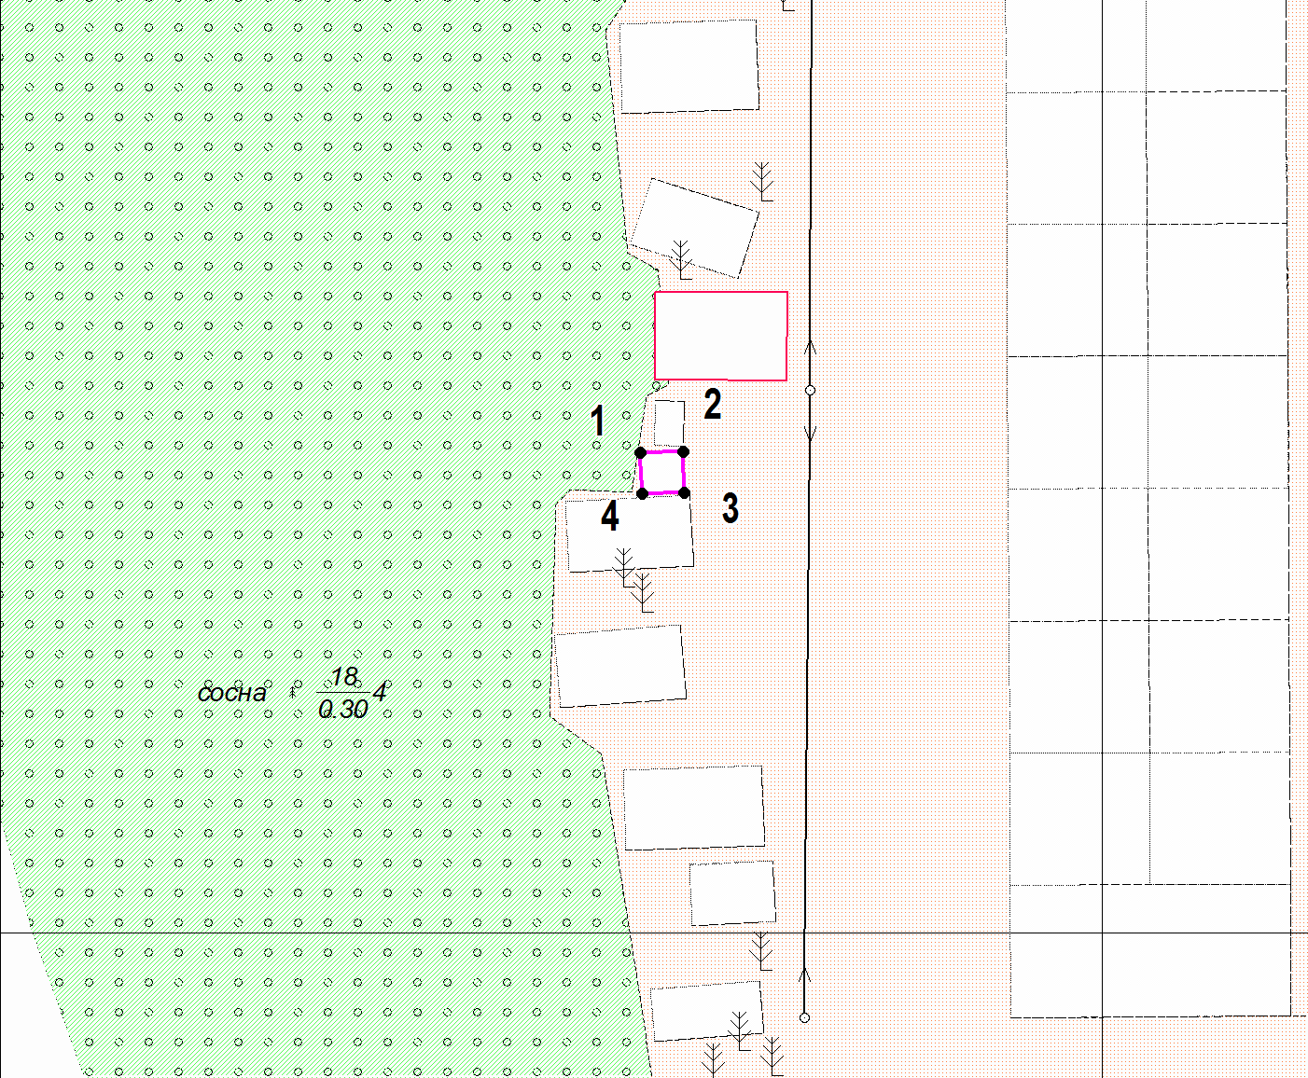

М 1:500

Координаты в системе МСК-38 зона 3 Иркутская область
№ | Х | Y
1 | 586521.80 | 3191879.06
2 | 586521.87 | 3191880.99
3 | 586520.00 | 3191881.06
4 | 586519.94 | 3191879.13
1 | 586521.80 | 3191879.06
S (металлический гараж) | 3.6 кв.м

Графическая схема размещения гаража, являющегося некапитальным сооружением на территории городского округа муниципального образования «город Саянск», расположенный: Российская Федерация, Иркутская область, городской округ город Саянск, город Саянск, микрорайон Октябрьский, северо-западнее многоквартирного дома № 14
(№ 8 согласно Приложению 1)

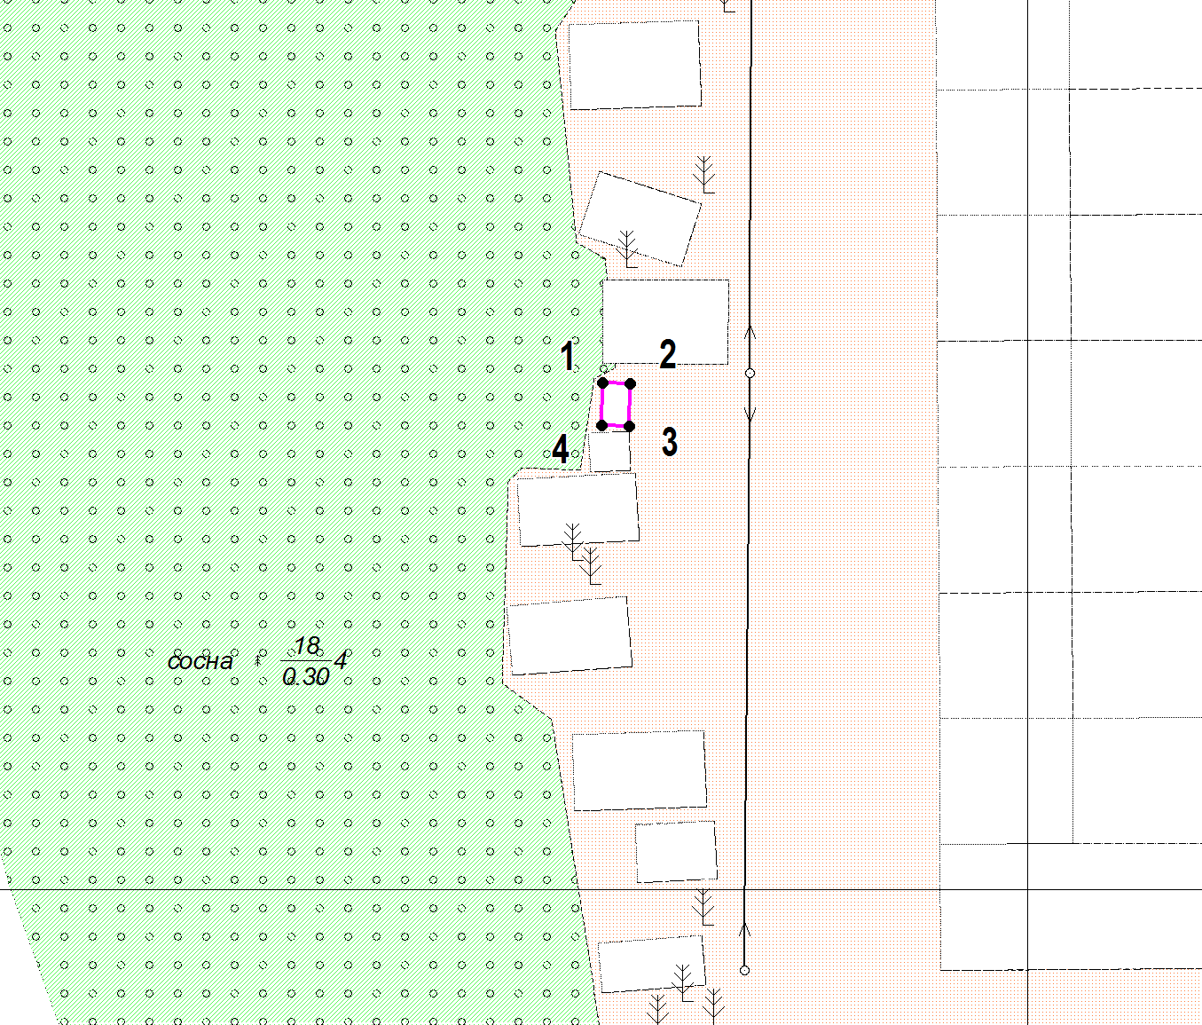

М 1:500

Координаты в системе МСК-38 зона 3 Иркутская область
№ | Х | Y
1 | 586524.17 | 3191879.72
2 | 586524.15 | 3191881.04
3 | 586522.11 | 3191881.00
4 | 586522.13 | 3191879.68
1 | 586524.17 | 3191879.72
S (металлический гараж) | 2.7 кв.м

Графическая схема размещения гаража, являющегося некапитальным сооружением на территории городского округа муниципального образования «город Саянск», расположенный: Российская Федерация, Иркутская область, городской округ город Саянск, город Саянск, микрорайон Октябрьский, северо-западнее многоквартирного дома № 14
(№ 9 согласно Приложению 1)
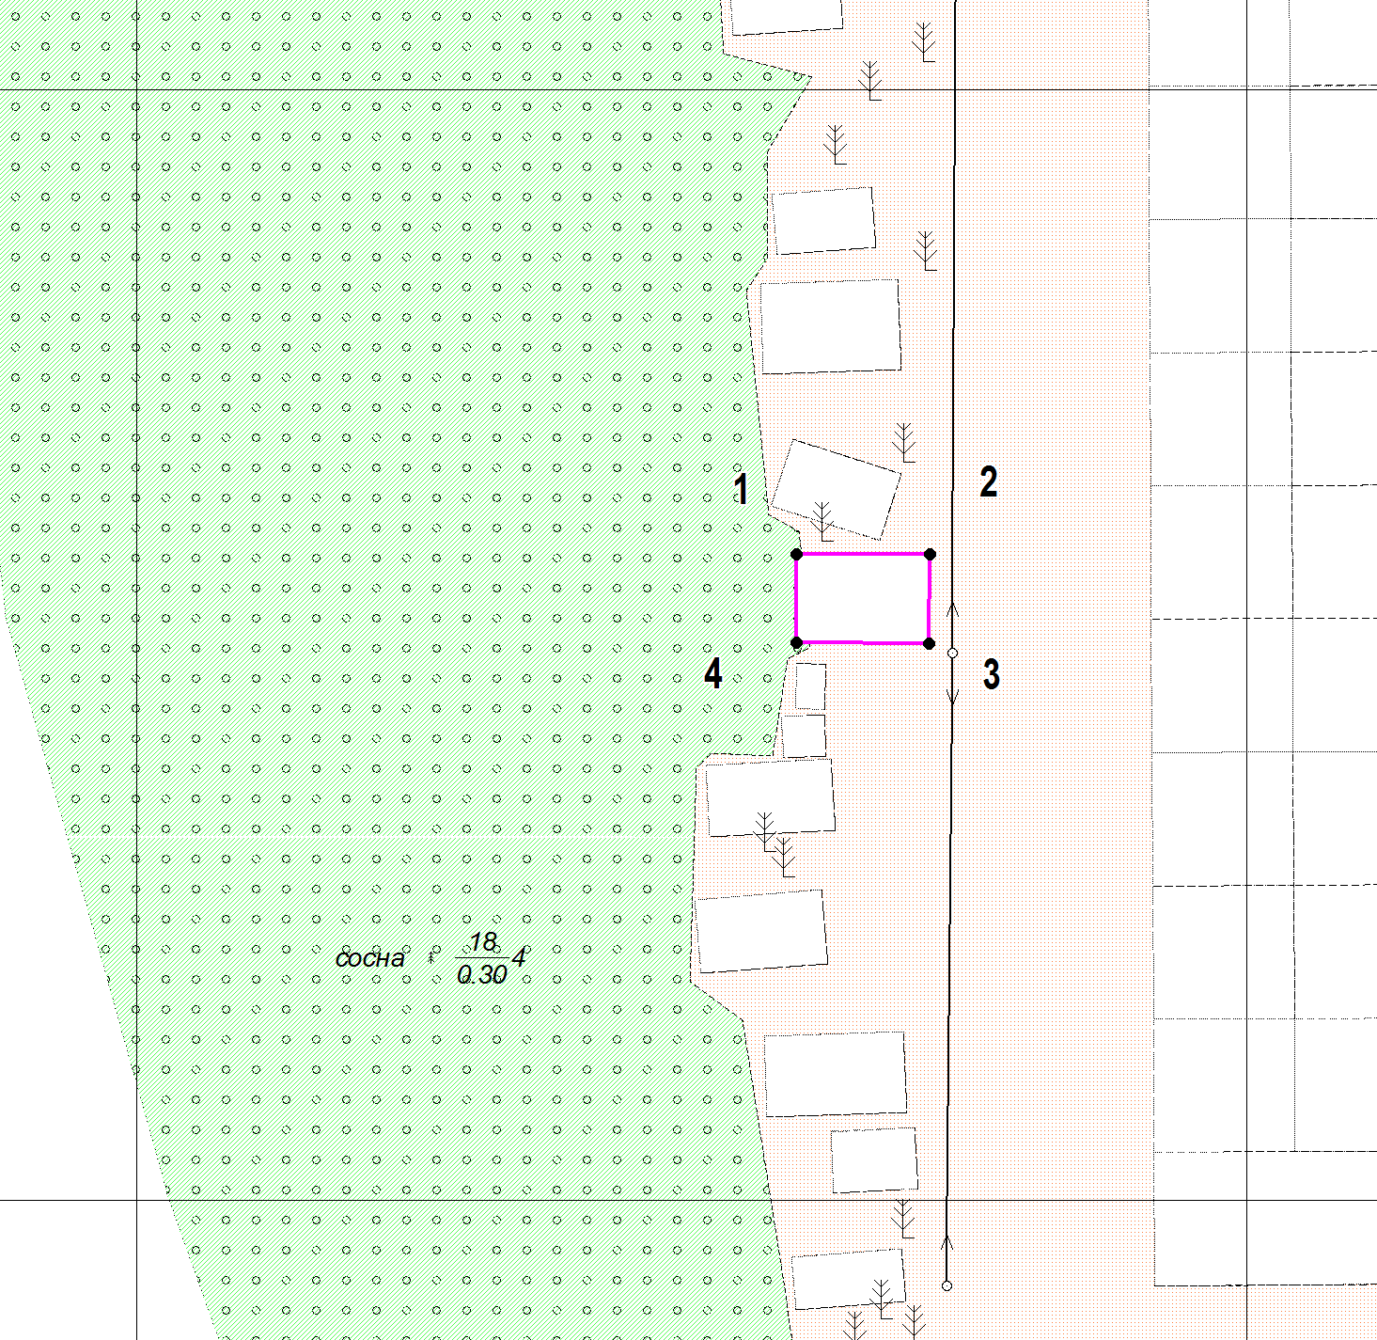

М 1:500

Координаты в системе МСК-38 зона 3 Иркутская область
№ | Х | Y
1 | 586529.09 | 3191879.73
2 | 586529.08 | 3191885.73
3 | 586525.08 | 3191885.72
4 | 586525.09 | 3191879.72
1 | 586529.09 | 3191879.73
S (металлического гаража) | 24 кв.м

Графическая схема размещения гаража, являющегося некапитальным сооружением на территории городского округа муниципального образования «город Саянск», расположенный: Российская Федерация, Иркутская область, городской округ город Саянск, город Саянск, микрорайон Октябрьский, северо-западнее многоквартирного дома № 14
(№ 10 согласно Приложению 1)
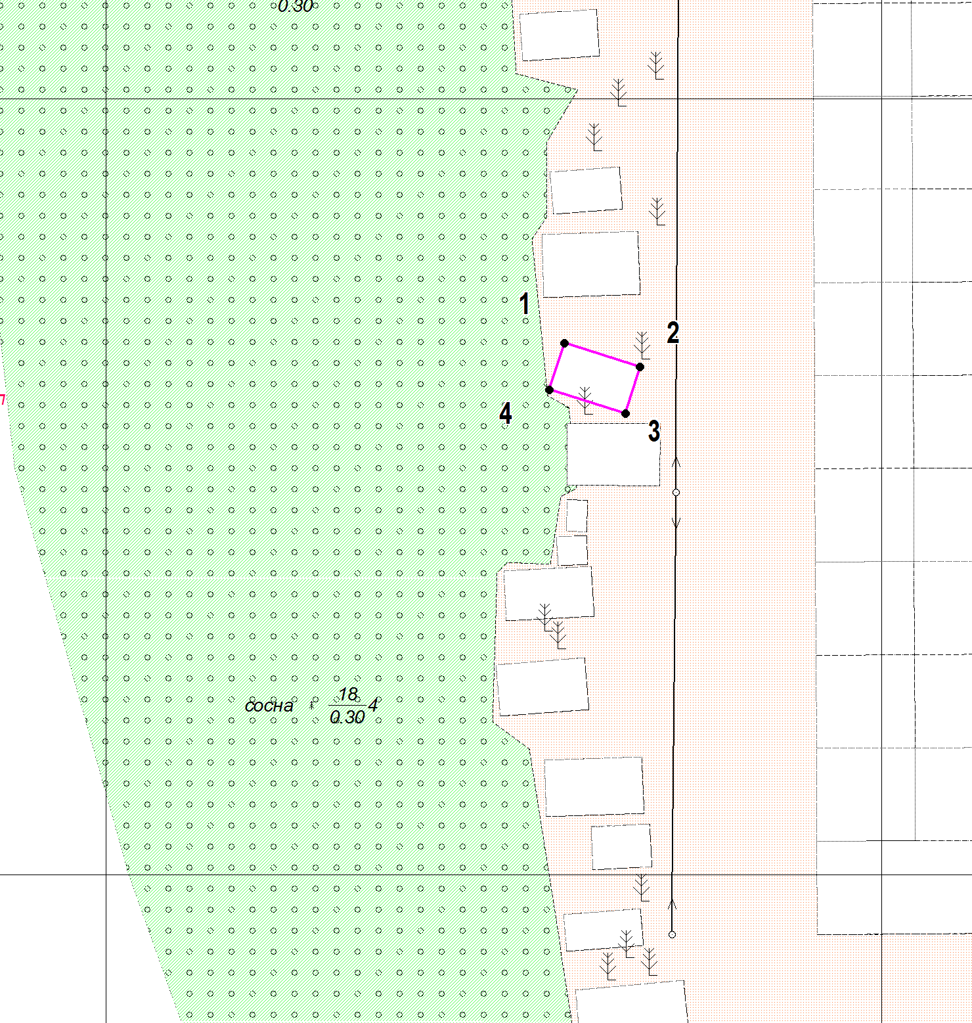

М 1:500

Координаты в системе МСК-38 зона 3 Иркутская область
№ | Х | Y
1 | 586534.25 | 3191879.56
2 | 586532.73 | 3191884.42
3 | 586529.74 | 3191883.48
4 | 586531.24 | 3191878.61
1 | 586534.25 | 3191879.55
S (металлический гараж) | 16.5 кв.м

Графическая схема размещения гаража, являющегося некапитальным сооружением на территории городского округа муниципального образования «город Саянск», расположенный: Российская Федерация, Иркутская область, городской округ город Саянск, город Саянск, микрорайон Октябрьский, северо-западнее многоквартирного дома № 14
(№ 11 согласно Приложению 1)
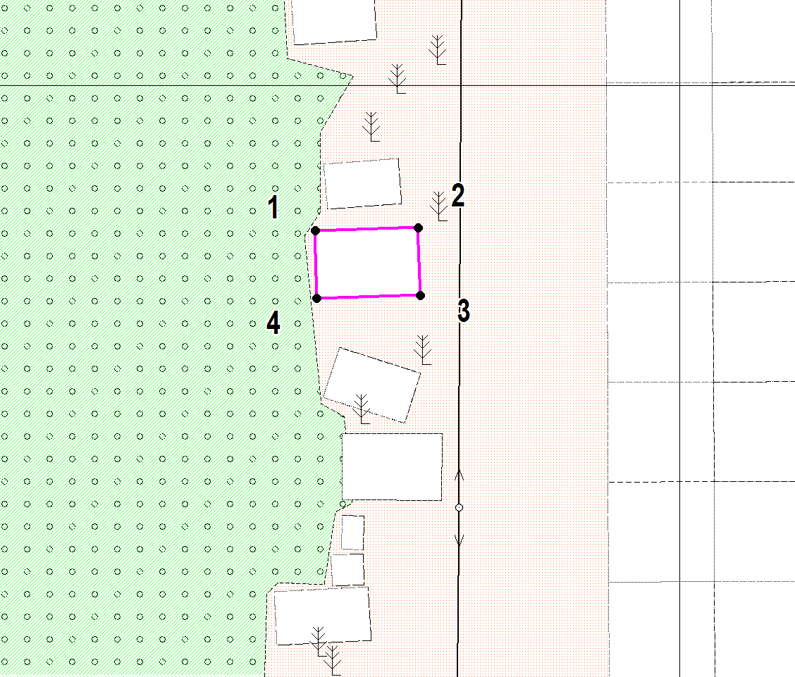

М 1:500

Координаты в системе МСК-38 зона 3 Иркутская область
№ | Х | Y
1 | 586541.28 | 3191878.12
2 | 586541.43 | 3191884.32
3 | 586537.38 | 3191884.42
4 | 586537.23 | 3191878.21
1 | 586541.28 | 3191878.12
S (металлический гараж) | 25.1 кв.м

Графическая схема размещения гаража, являющегося некапитальным сооружением на территории городского округа муниципального образования «город Саянск», расположенный: Российская Федерация, Иркутская область, городской округ город Саянск, город Саянск, микрорайон Октябрьский, северо-западнее многоквартирного дома № 14 (№ 12 согласно Приложению 1)

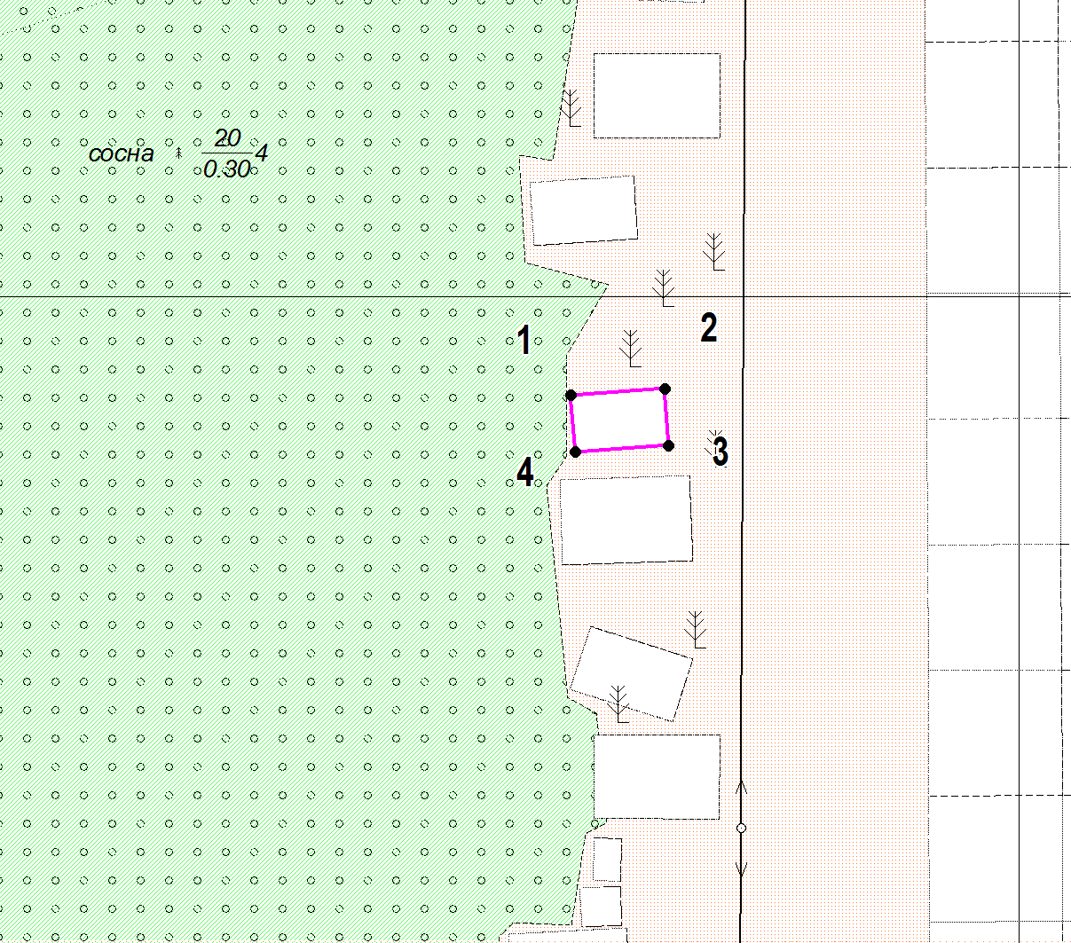

М 1:500

Координаты в системе МСК-38 зона 3 Иркутская область
№ | Х | Y
1 | 586545.29 | 3191878.65
2 | 586545.59 | 3191883.13
3 | 586542.88 | 3191883.31
4 | 586542.58 | 3191878.84
1 | 586545.29 | 3191878.65
S (металлический гараж) | 12.2 кв.м

Графическая схема размещения гаража, являющегося некапитальным сооружением на территории городского округа муниципального образования «город Саянск», расположенный: Российская Федерация, Иркутская область, городской округ город Саянск, город Саянск, микрорайон Октябрьский, северо-западнее многоквартирного дома № 14 (№ 13 согласно Приложению 1)

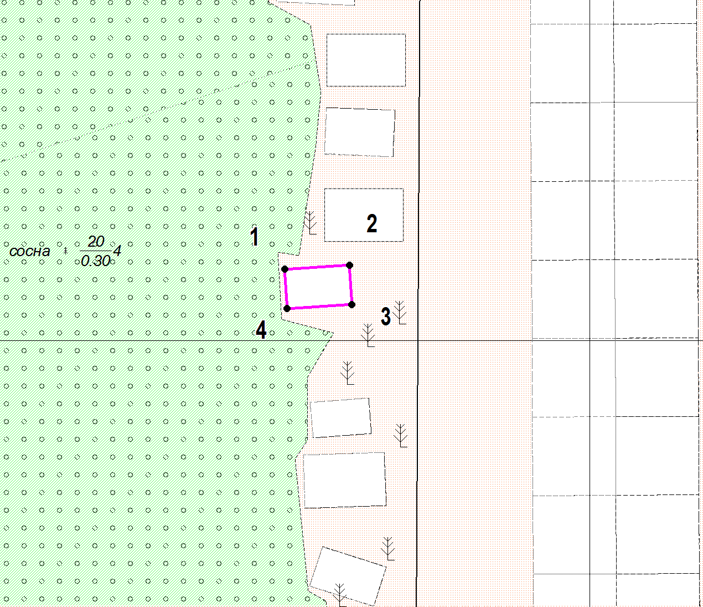

М 1:500

Координаты в системе МСК-38 зона 3 Иркутская область
№ | Х | Y
1 | 586555.46 | 3191876.67
2 | 586555.76 | 3191881.64
3 | 586552.76 | 3191881.82
4 | 586552.46 | 3191876.85
1 | 586555.46 | 3191876.67
S (металлический гараж) | 15 кв.м

Графическая схема размещения гаража, являющегося некапитальным сооружением на территории городского округа муниципального образования «город Саянск», расположенный: Российская Федерация, Иркутская область, городской округ город Саянск, город Саянск, микрорайон Октябрьский, северо-западнее многоквартирного дома № 14 (№ 14 согласно Приложению 1)

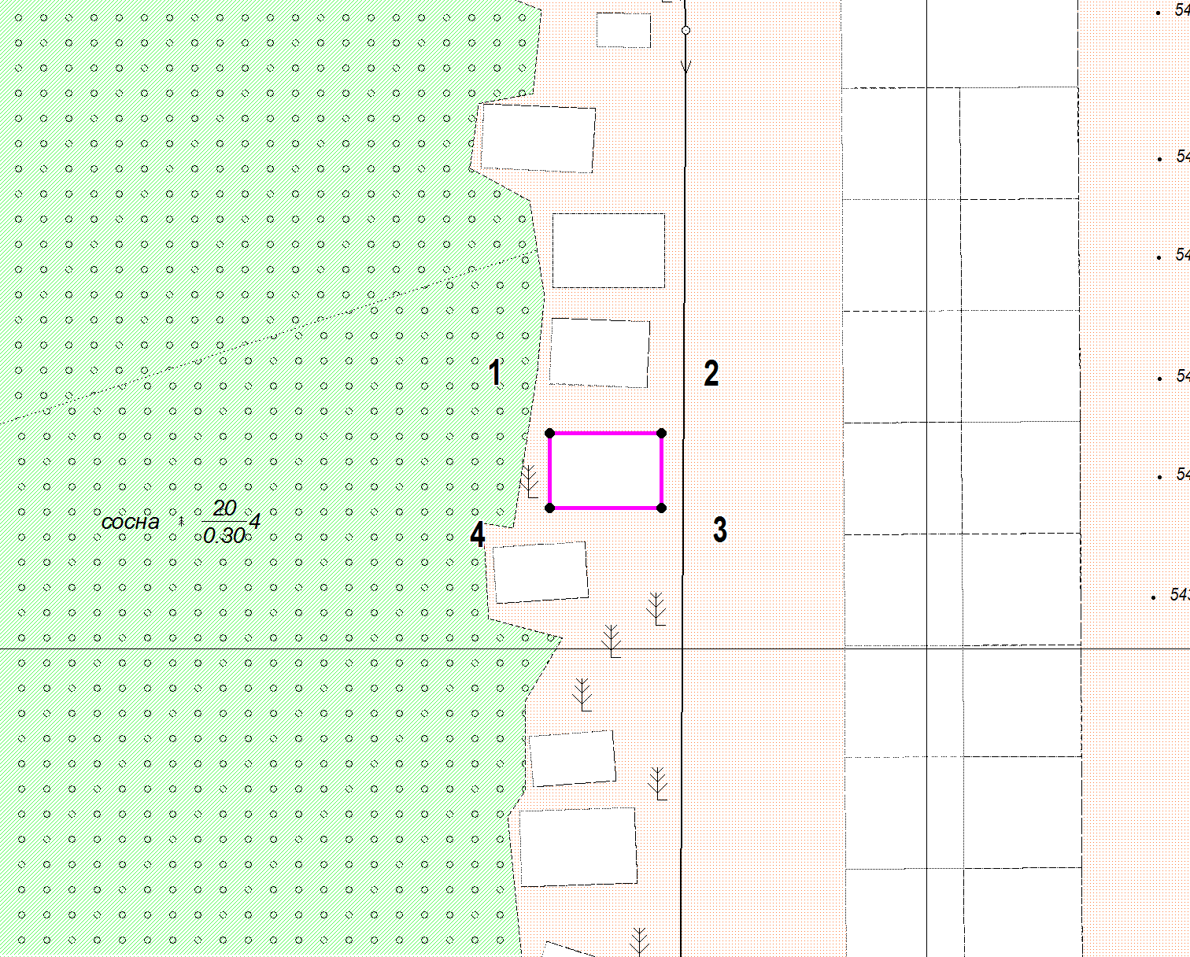

М 1:500

Координаты в системе МСК-38 зона 3 Иркутская область
№ | Х | Y
1 | 586561.60 | 3191879.75
2 | 586561.59 | 3191885.75
3 | 586557.59 | 3191885.74
4 | 586557.60 | 3191879.74
1 | 586561.60 | 3191879.75
S (металлический гараж) | 24 кв.м

Графическая схема размещения гаража, являющегося некапитальным сооружением на территории городского округа муниципального образования «город Саянск», расположенный: Российская Федерация, Иркутская область, городской округ город Саянск, город Саянск, микрорайон Октябрьский, северо-западнее многоквартирного дома № 14 (№ 15 согласно Приложению 1)
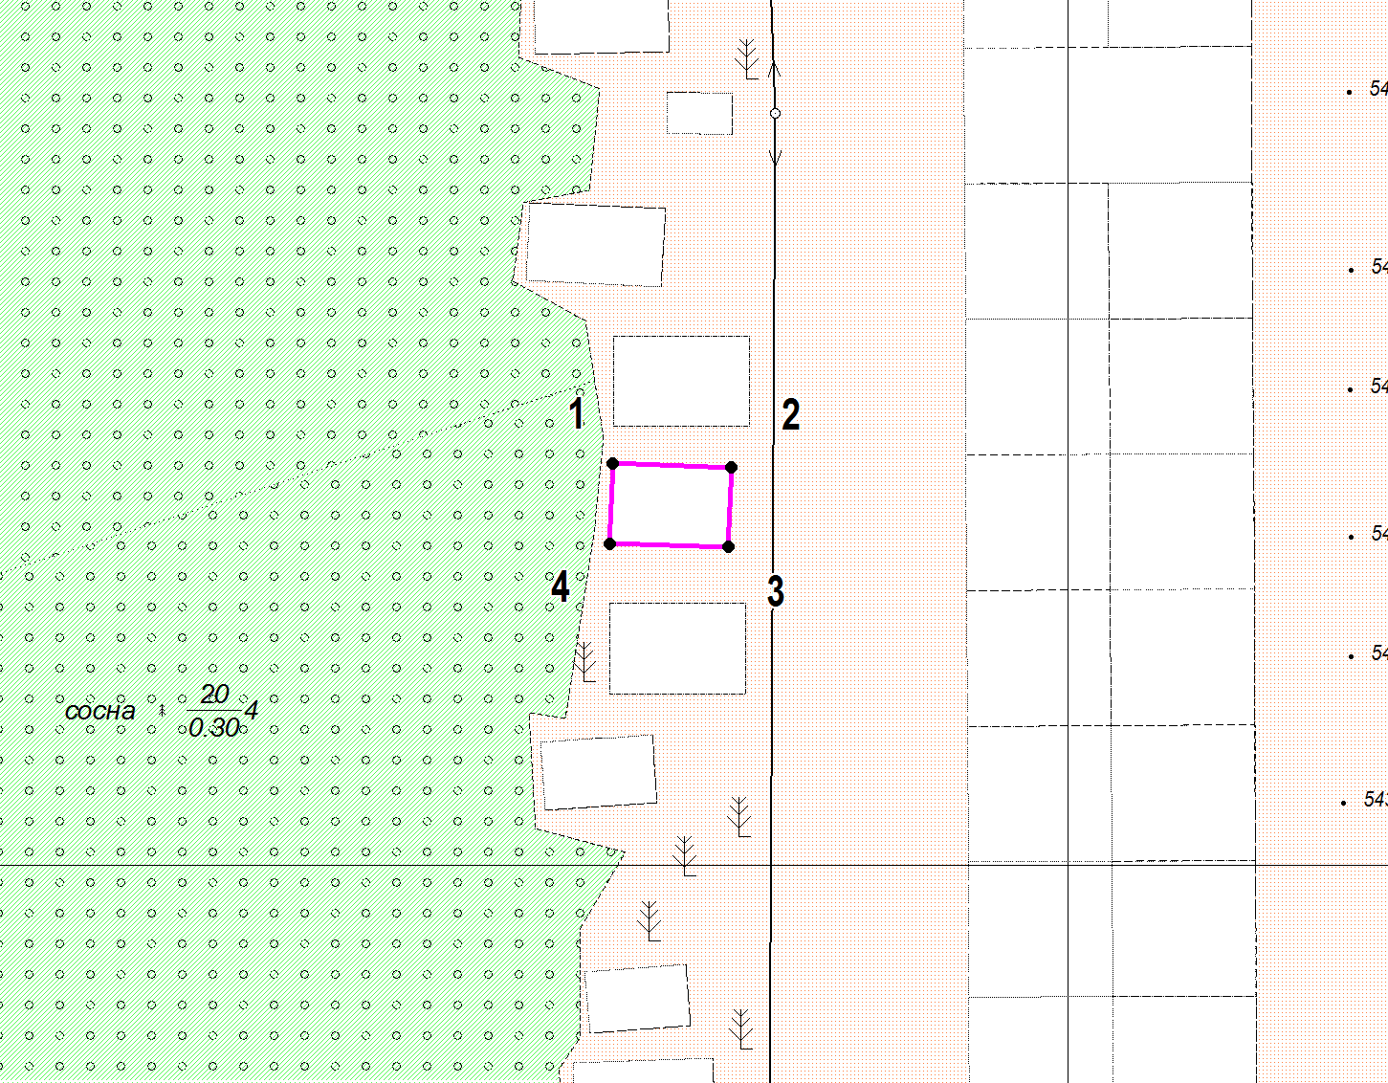
М 1:500

Координаты в системе МСК-38 зона 3 Иркутская область
№ | Х | Y
1 | 586567.77 | 3191879.85
2 | 586567.61 | 3191885.10
3 | 586564.08 | 3191885.00
4 | 586564.23 | 3191879.74
1 | 586567.77 | 3191879.85
S (металлический гараж) | 18.6 кв.м

Графическая схема размещения гаража, являющегося некапитальным сооружением на территории городского округа муниципального образования «город Саянск», расположенный: Российская Федерация, Иркутская область, городской округ город Саянск, город Саянск, микрорайон Октябрьский, северо-западнее многоквартирного дома № 14 (№ 16 согласно Приложению 1)

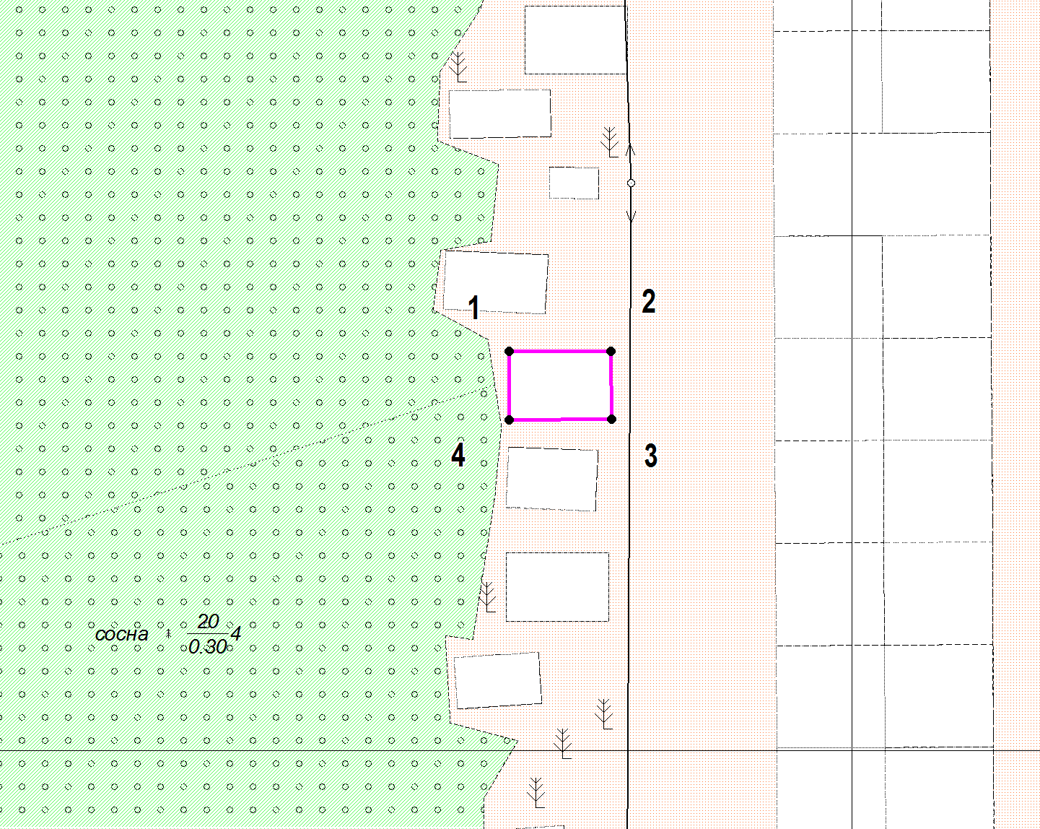
М 1:500

Координаты в системе МСК-38 зона 3 Иркутская область
№ | Х | Y
1 | 586573.41 | 3191879.89
2 | 586573.43 | 3191885.89
3 | 586569.43 | 3191885.90
4 | 586569.41 | 3191879.90
1 | 586573.41 | 3191879.89
S (металлического гаража) | 24 кв.м

Графическая схема размещения гаража, являющегося некапитальным сооружением на территории городского округа муниципального образования «город Саянск», расположенный: Российская Федерация, Иркутская область, городской округ город Саянск, город Саянск, микрорайон Октябрьский, северо-западнее многоквартирного дома № 14 (№ 17 согласно Приложению 1)

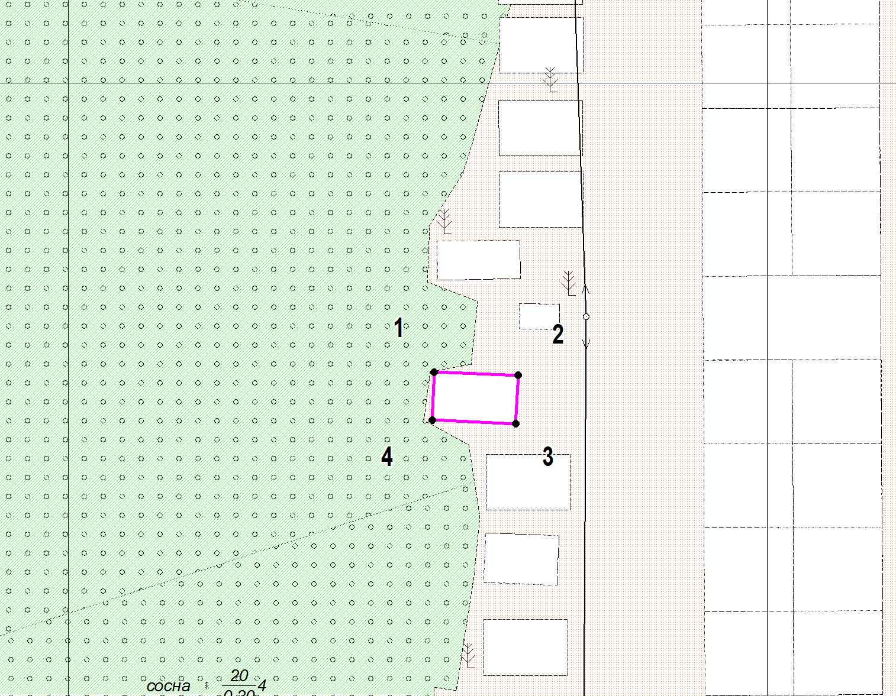
М 1:500

Координаты в системе МСК-38 зона 3 Иркутская область
№ | Х | Y
1 | 586579.31 | 3191876.19
2 | 586579.07 | 3191882.17
3 | 586575.62 | 3191882.03
4 | 586575.86 | 3191876.05
1 | 586579.31 | 3191876.19
S (металлический гараж) | 20.7 кв.м

Графическая схема размещения гаража, являющегося некапитальным сооружением на территории городского округа муниципального образования «город Саянск», расположенный: Российская Федерация, Иркутская область, городской округ город Саянск, город Саянск, микрорайон Октябрьский, северо-западнее многоквартирного дома № 14 (№ 18 согласно Приложению 1)

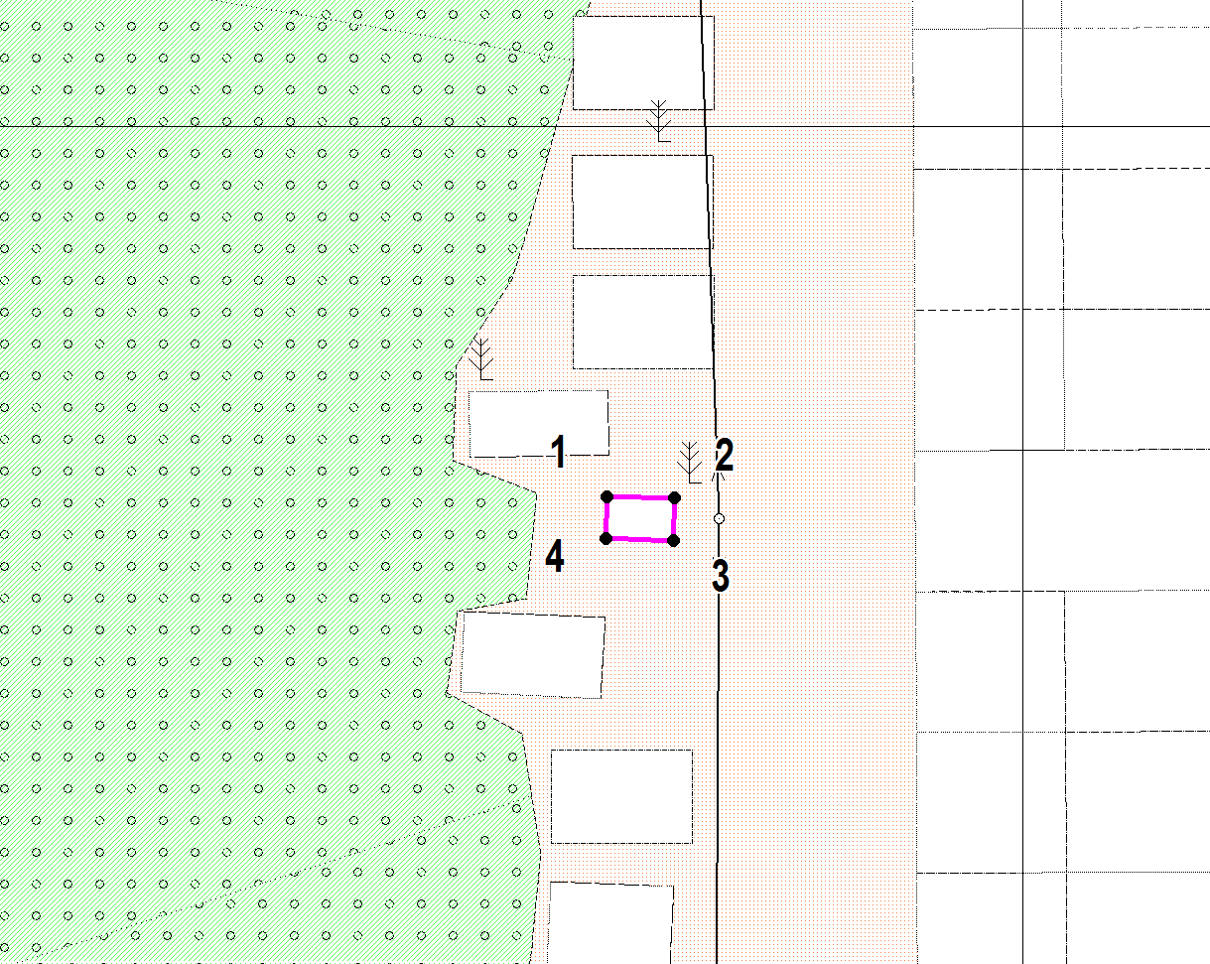
М 1:500

Координаты в системе МСК-38 зона 3 Иркутская область
№ | Х | Y
1 | 586584.21 | 3191882.29
2 | 586584.16 | 3191885.17
3 | 586582.35 | 3191885.13
4 | 586582.41 | 3191882.25
1 | 586584.21 | 3191882.29
S (металлический гараж) | 5.2 кв.м

Графическая схема размещения гаража, являющегося некапитальным сооружением на территории городского округа муниципального образования «город Саянск», расположенный: Российская Федерация, Иркутская область, городской округ город Саянск, город Саянск, микрорайон Октябрьский, северо-западнее многоквартирного дома № 14 (№ 19 согласно Приложению 1)

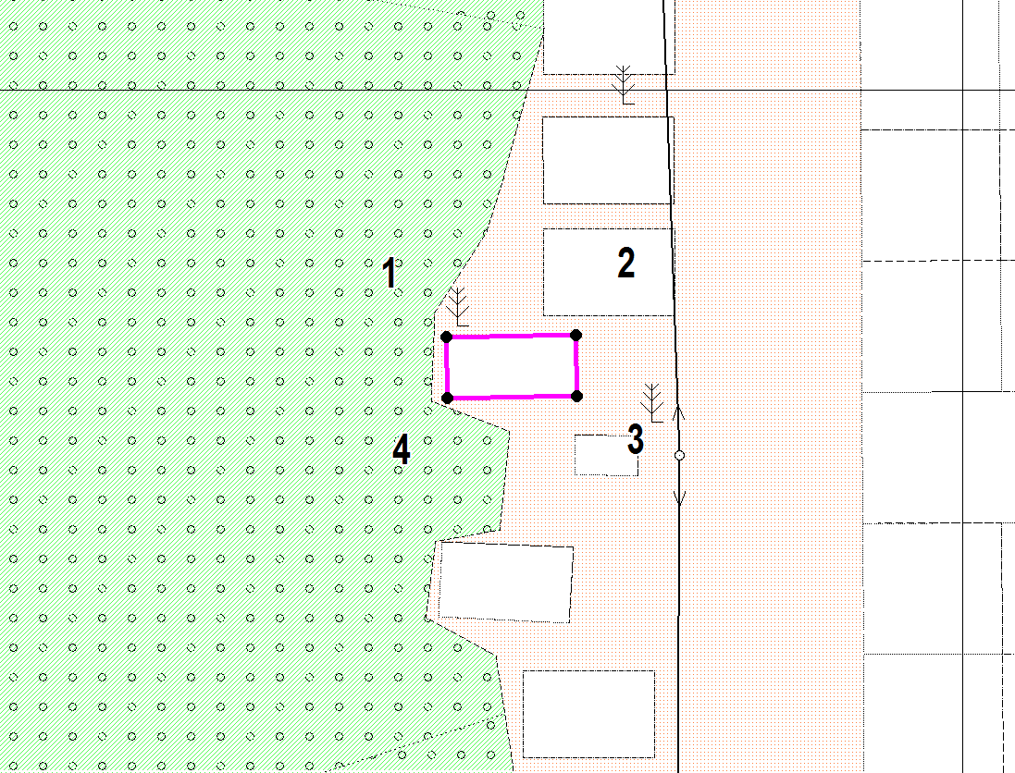
М 1:500

Координаты в системе МСК-38 зона 3 Иркутская область
№ | Х | Y
1 | 586588.69 | 3191876.39
2 | 586588.76 | 3191882.33
3 | 586585.97 | 3191882.36
4 | 586585.90 | 3191876.43
1 | 586588.69 | 3191876.39
S (металлический гараж) | 16.6 кв.м

Графическая схема размещения гаража, являющегося некапитальным сооружением на территории городского округа муниципального образования «город Саянск», расположенный: Российская Федерация, Иркутская область, городской округ город Саянск, город Саянск, микрорайон Октябрьский, северо-западнее многоквартирного дома № 14 (№ 20 согласно Приложению 1)

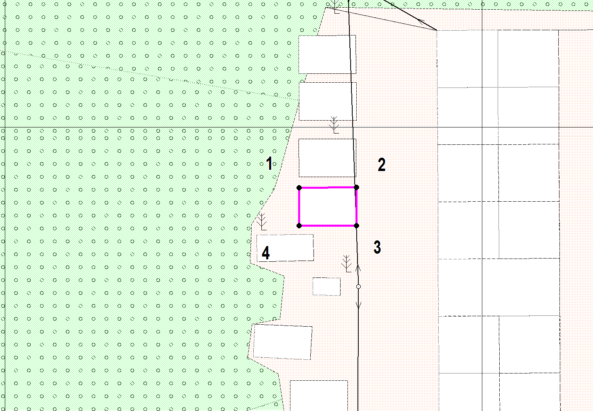

М 1:500

Координаты в системе МСК-38 зона 3 Иркутская область
№ | Х | Y
1 | 586593.66 | 3191880.84
2 | 586593.67 | 3191886.84
3 | 586589.67 | 3191886.85
4 | 586589.66 | 3191880.85
1 | 586593.66 | 3191880.84
S (металлический гараж) | 24 кв.м

Графическая схема размещения стоянки технического или другого средства передвижения инвалидов вблизи его места жительства на территории городского округа муниципального образования «город Саянск», расположенной: Российская Федерация, Иркутская область, городской округ город Саянск, город Саянск, микрорайон Октябрьский, северо-западнее многоквартирного дома № 14
(№ 21 согласно Приложению 1)

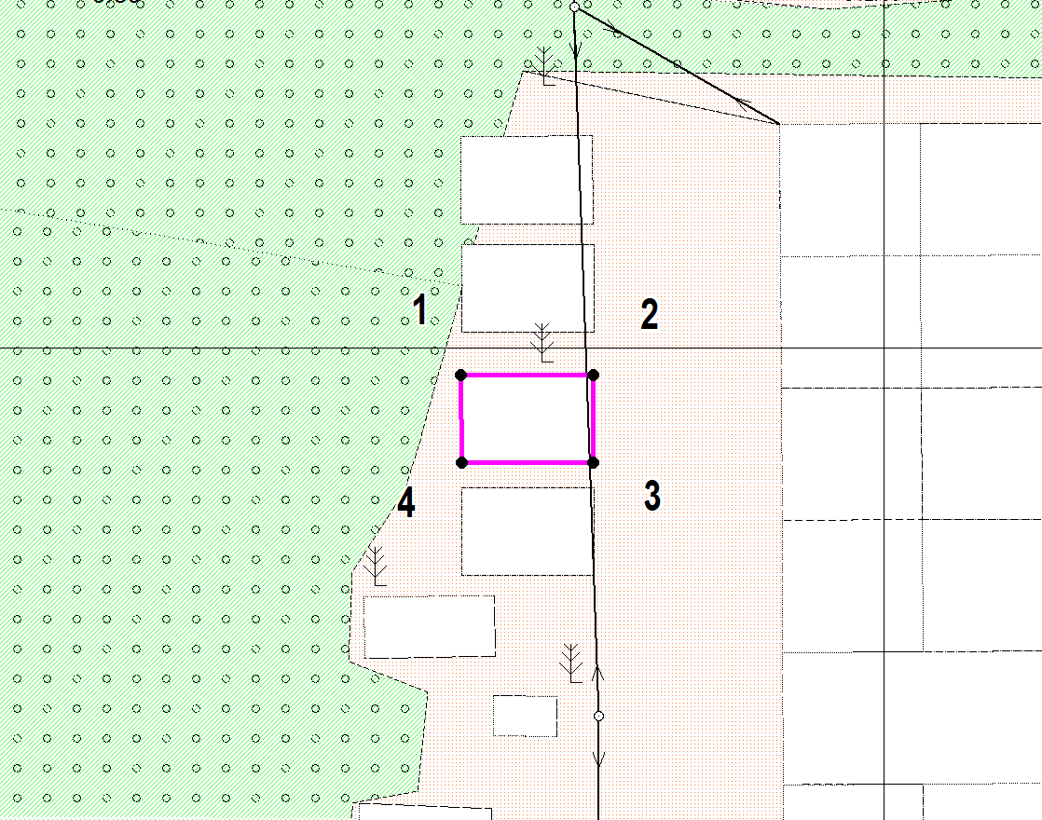

М 1:500

Координаты в системе МСК-38 зона 3 Иркутская область
№ | Х | Y
1 | 586598.78 | 3191880.81
2 | 586598.78 | 3191886.81
3 | 586594.78 | 3191886.82
4 | 586594.78 | 3191880.82
1 | 586598.78 | 3191880.81
S (стоянка технического средства передвижения инвалидов) | 24 кв.м

Графическая схема размещения стоянки технического или другого средства передвижения инвалидов вблизи его места жительства на территории городского округа муниципального образования «город Саянск», расположенной: Российская Федерация, Иркутская область, городской округ город Саянск, город Саянск, микрорайон Октябрьский, северо-западнее многоквартирного дома № 14
(№ 22 согласно Приложению 1)

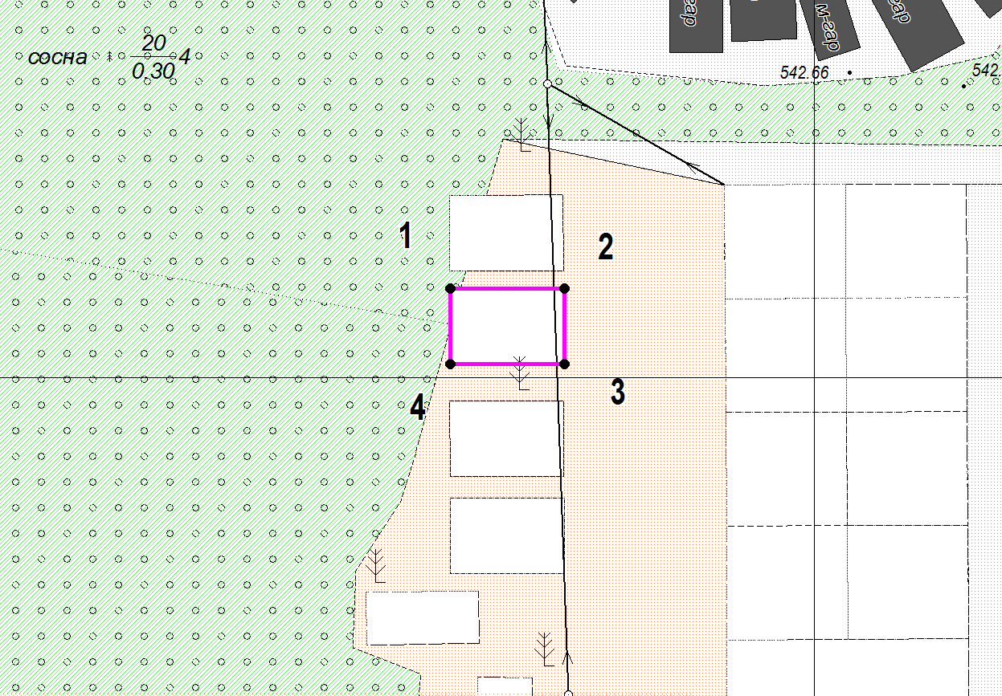

М 1:500

Координаты в системе МСК-38 зона 3 Иркутская область
№ | Х | Y
1 | 586604.70 | 3191880.84
2 | 586604.71 | 3191886.84
3 | 586600.71 | 3191886.85
4 | 586600.70 | 3191880.85
1 | 586604.70 | 3191880.84
S (стоянка технического средства передвижения инвалидов) | 24 кв.м

Графическая схема размещения гаражей, являющихся некапитальными сооружениями, либо стоянок технических или других средств передвижения инвалидов вблизи их места жительства на территории городского округа муниципального образования «город Саянск», расположенной: Российская Федерация, Иркутская область, городской округ город Саянск, город Саянск, микрорайон Октябрьский, северо-западнее многоквартирного дома № 14
(№ 23 согласно Приложению 1)

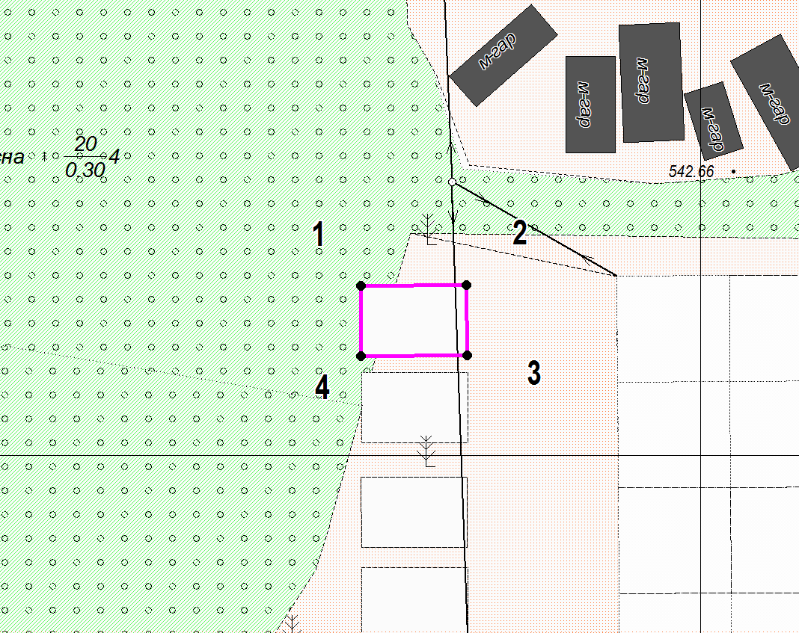

М 1:500

Координаты в системе МСК-38 зона 3 Иркутская область
№ | Х | Y
1 | 586609.62 | 3191880.78
2 | 586609.65 | 3191886.78
3 | 586605.65 | 3191886.80
4 | 586605.62 | 3191880.80
1 | 586609.62 | 3191880.78
S (стоянка технического средства передвижения инвалидов) | 24 кв.м

